

**Конспект гимнастики**

**после дневного сна**

**Воспитатель: Угуева Гулеймат Абдузагировна**

**Цели:**

* Создать детям бодрое и радостное настроение;
* Обеспечить плавный переход от сна к бодрствованию;
* Подготовить к активной деятельности;
* Приучать ребенка разминаться после сна;
* Укреплять здоровье детей;
* Воспитывать осознанное отношение к сохранению и укреплению своего здоровья.

**Задачи:**

* Укрепить мышечный тонус;
* Сохранить положительные эмоции при выполнении физических упражнений и прочих режимных моментов во второй половине дня;
* Способствовать профилактике сколиоза, плоскостопия;
* Общее укрепление здоровья детей;
* Повысить работоспособность детей и снизить утомляемость.

**Материал:**

Пейзаж зимнего леса;

Фигурки зверей и птиц;

Дорожки «здоровья»;

Тазик с водой; (три тазика)

Индивидуальные полотенца на каждого ребенка;

Шишки; (на каждого ребенка)

Музыка «звуки леса».

**Время проведения: после дневного сна.**

**Место проведения: спальня, групповая комната.**

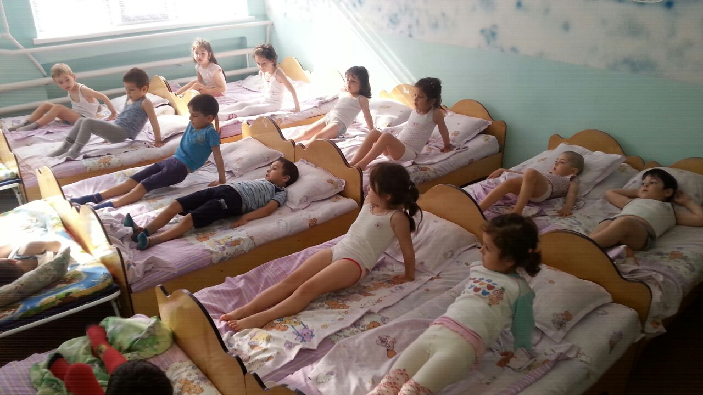Занимаются в одних трусиках и босиком.

**Темп:** спокойный, комфортный.

**Ход занятия**

Просыпаемся ребята,

Хватит спать, пора вставать.

Открываем наши глазки.

Все проснулись, потянулись (дети выполняют упражнение «потягивание»)

И друг другу улыбнулись.

Прогоню остатки сна

Одеяло в сторону. (дети отодвигают одеяло на край кровати)

Нам гимнастика нужна

Помогает здорово!

Упражнение «Змейка» :

Змейке тоже не лежится,

Змейка любит шевелиться. (дети перекатываются с боку на бок)

Упражнение «Великаны-карлики» :

Чудеса у нас на свете

Стати карликами дети. (ноги согнули в коленях)

А потом, великанами вдруг стали. (ноги вытянули)

Упражнение «Велосипед» :

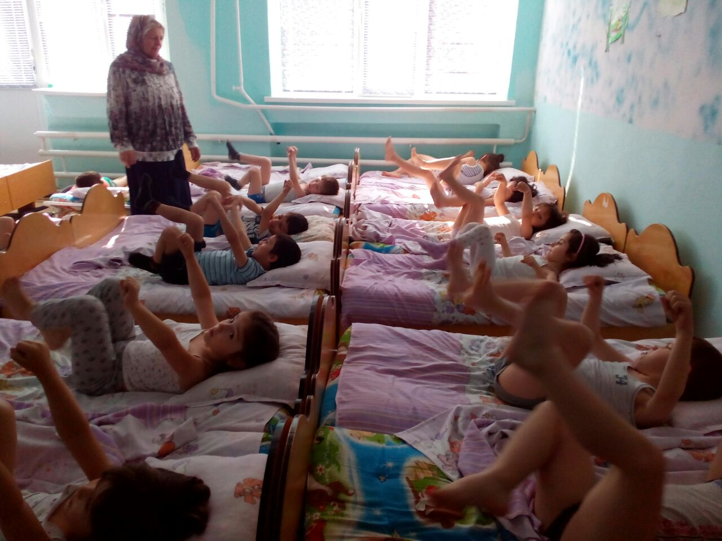

Ножки мы подняли,

На педали встали

И поехали наши ножки

По ровненькой дорожке. (дети выполняют упражнение)

Упражнение «Лодочка» :

На животик повернулись,

Спину сильно изогнули.

Прогибаемся сильней,

Чтобы были здоровей. (дети выполняют упражнение)

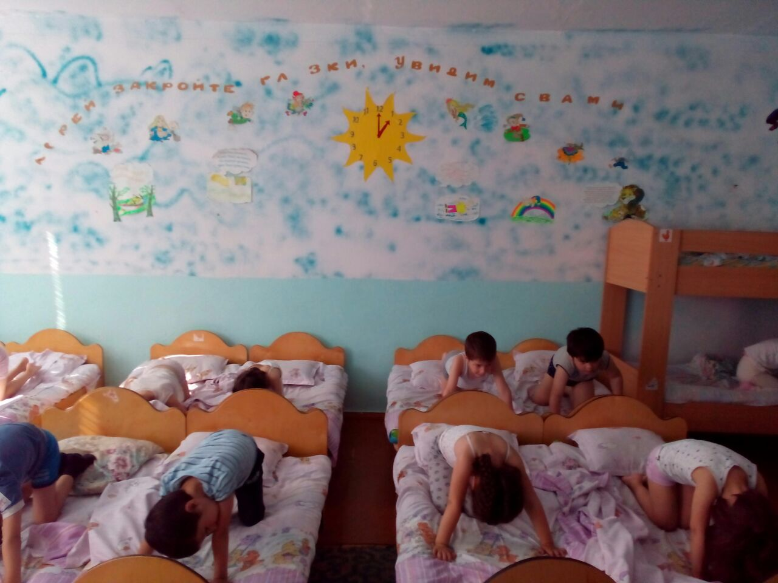Упражнение «Кошечка» :

Котенок сердится (дети выгибают спину дугой, голова вниз)

Котенок ласковый (дети прогибают спину, голова вверх) .

Встать с кроватки нам не лень,

Прыгать можем целый день. (прыжки возле кроваток)

Шагать тоже нам не лень,

Шагать мы можем целый день. (шаги на месте)

А сейчас, щечки красные надуем, (вдох носом, щеки надуваем)

Наши сны с кроваток сдуем. (дети дуют на кроватки)

Молодцы! Все сны сдули!

Ребята, я предлагаю вам отправиться в путешествие в сказочный лес:

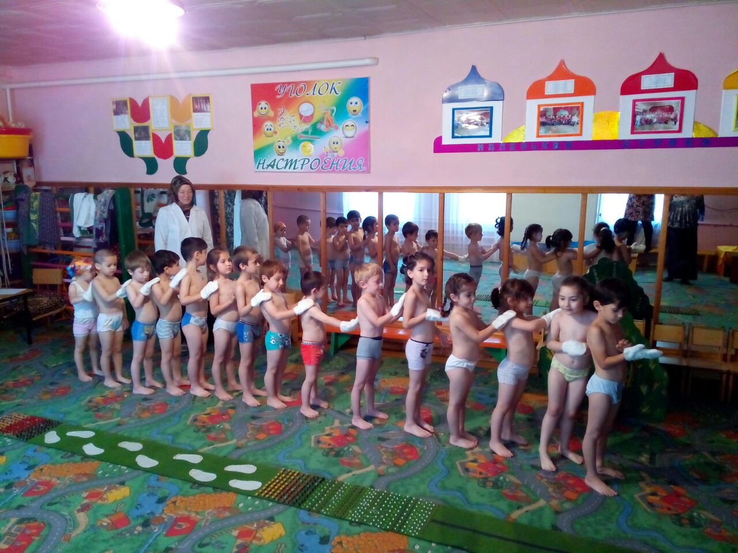Друг за другом становитесь и по мостику пройдитесь. (ходьба по тропе «здоровья»)

Вот мы пришли на полянку в лес. (висит картина с зимним лесом). Скажите, а кого вы здесь видите? (птиц) .

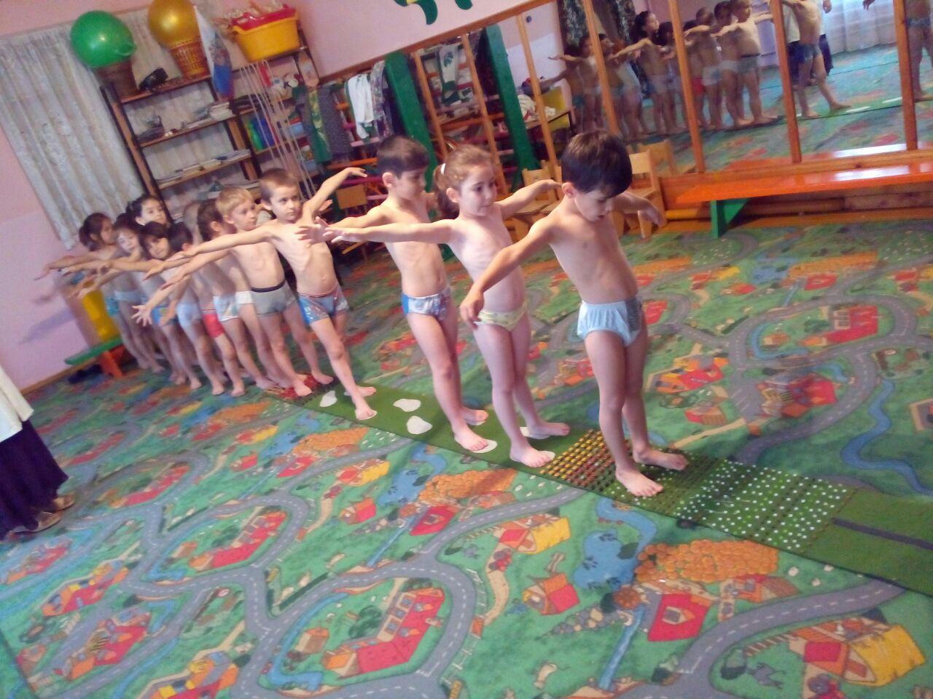Посмотрите внимательно и скажите кого ещё не хватает в нашем лесу? (зверей) .

Отгадайте загадку : (после отгадывания загадки, на плакат прикрепляется фигурка птицы или зверя)

Зверь лохматый, косолапый,

Он сосёт в берлоге лапу. (медведь). (дети идут по ляпам)

Дети, посмотрите, чьи это следы? (лося) .

Давайте и мы пройдёмся по следу. (ходьба по следам)

Отгадайте ещё загадку :

Длинный хвост, сама-краса,

Это рыжая. (лиса) .

Давайте покажем как крадётся лиса. (ходьба через препятствия)

Дети, а про кого эта загадка :

Через поле напрямик

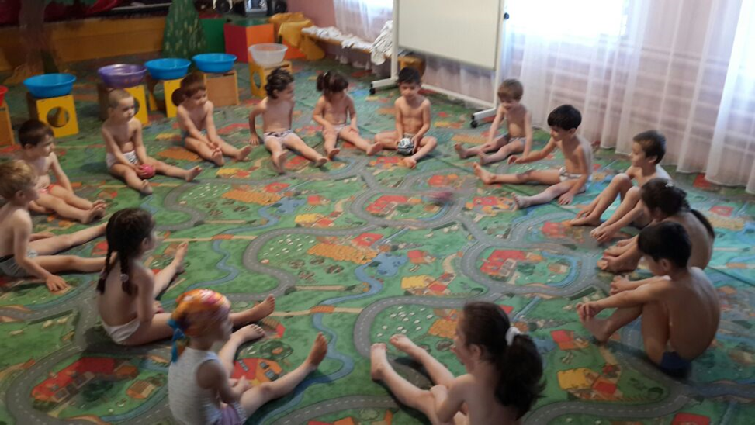Скачет белый воротник (заяц). (дети подпрыгивают и стараются достать до подвешенного предмета) Мы зарядку выполняли И немножечко устали

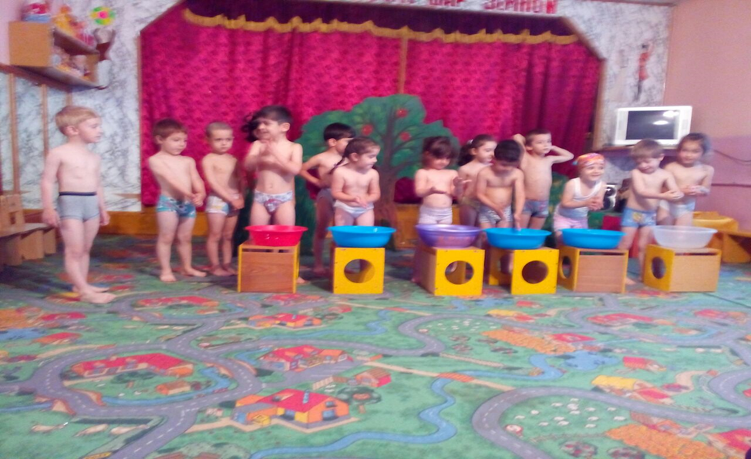Теперь можно умываться

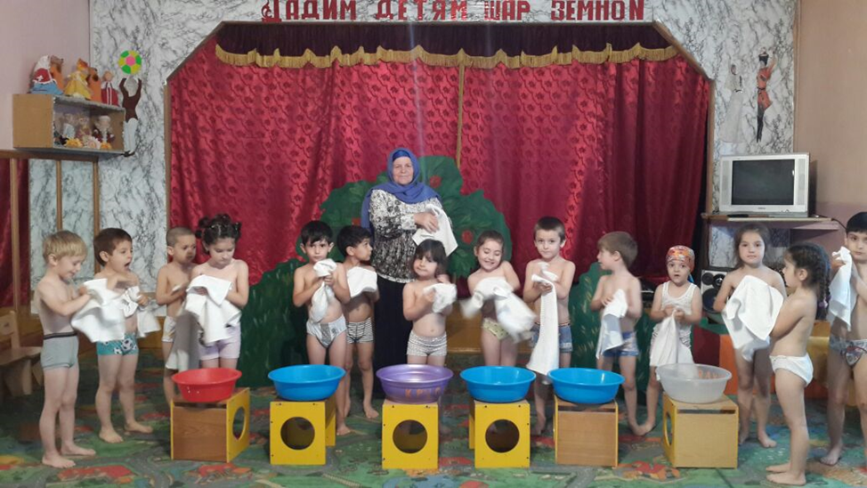И тихонько одеваться. (дети умываются, вытираются полотенцами, одеваются и садятся на стульчики)

Отгадайте загадку :По веткам скачет

Да не птица

Рыжая, да не лисица (белка) .

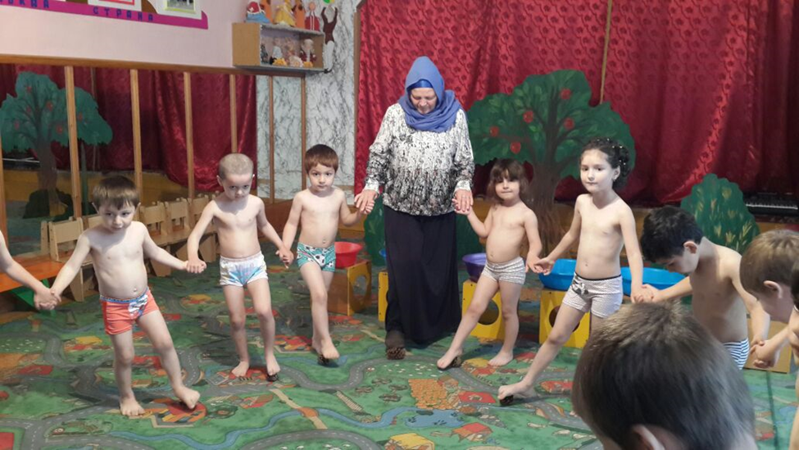Белка шишки принесла

И ребятам раздала.

Шишки все мы разбираем

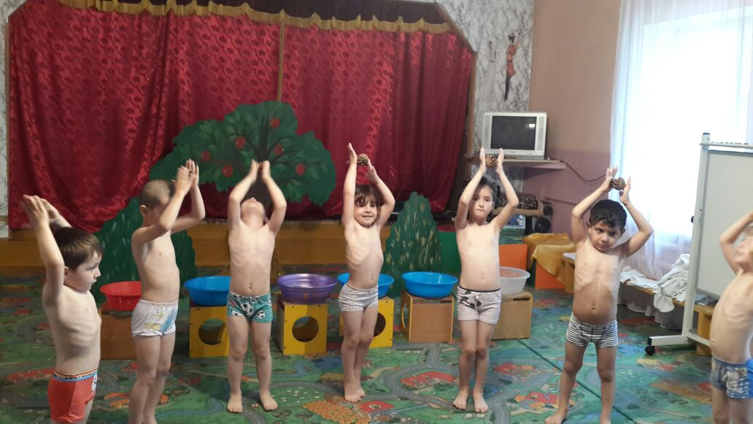И в ладошках и ножками покатаем. (катают шишки руками и под ногами) .

Релаксация:

Посмотрите дети, как ожил наш лес. Давайте послушаем пение птиц. (включается музыка «пение птиц»)

**ПРИЛОЖЕНИЕ : Консультация на тему:**

**«Бодрящая гимнастика после дневного группе»**

**Воспитатель: Угуева Гулеймат Абдузагировна**

Здоровье - это естественное состояние организма, характеризующееся его уравновешенностью с окружающей средой и отсутствием каких-либо болезненных изменений, это возможность оптимально выполнять адекватные возрасту биологические и социальные функции.

Для того чтобы совместно укреплять здоровье ребенка, необходимо четко знать: возрастные особенности физиологии детского организма на каждом этапе его развития и те мероприятия, необходимые для поддержания и улучшения его здоровья.

Роль дневного сна в физическом и интеллектуальном развитии дошкольника велика. Отдых в середине дня ему просто необходим.

Но как помочь малышу проснуться в хорошем настроении и активно продолжать день?

Конечно же, провести бодрящую гимнастику после дневного сна! Гимнастика помогает детскому организму проснуться, улучшает настроение, поднимает мышечный тонус.

Бодрящую гимнастику проводят в любое время года в хорошо проветренном помещении (за 15 минут до сна последнее проветривание.) от 5 -15 минут, в зависимости от возраста.

Основная цель гимнастики после дневного сна – поднять настроение и мышечный тонус детей с помощью контрастных воздушных ванн и физических упражнений.

**Общие задачи гимнастики:**

* Формировать у детей жизненно важные двигательные навыки и умения, способствующие сохранению правильной осанки, стопы и исправлению искривлений позвоночника.
* Способствовать гармоничному, пропорциональному развитию тела, формированию красивой осанки, грациозности.
* Развивать двигательные способности ребенка, пластичность, выдержку, осознанность при сохранении правильной осанки.

**Комплекс гимнастики состоит из нескольких частей:**

1 Гимнастика в постели

2 Упражнения для профилактики нарушений осанки и плоскостопия

3 Дыхательная гимнастика

4 Индивидуальные задания

5 Водные процедуры

Гимнастика в постели направлена на постепенный переход детей ото сна к бодрствованию. Педагог начинает её с уже проснувшимися детьми, остальные присоединяются по мере пробуждения. Гимнастика в постели включает в себя потягивание, поочерёдное поднимание рук и ног, комплекс упражнений начиная с головы до ног. Главное правило – исключить резкие движения, которые могут вызвать растяжение мышц, перевозбуждение и, как следствие, головокружение. Длительность гимнастики в постели около 2-3 минут.

Затем дети встают и выполняют корригирующую гимнастику:

* ходьба на носках,
* на пятках, с высоким подниманием колен,
* в полу приседе на внешней стороне стопы,
* с перекатом с пятки на носок, ходьба по корригирующим дорожкам.

Важно следить не только за правильностью выполнения упражнений, но и за осанкой детей. Затем дети выполняют упражнения на профилактику нарушений осанки. Чтобы заинтересовать детей можно использовать кубики, гимнастические палки, мячи, погремушки и т. д. Длительность этой части составляет 2-3 мин.

Затем выполняется дыхательная гимнастика. Дыхательная гимнастика важна для восстановления сердечного ритма, снятия возбуждения, укрепления иммунитета, профилактики заболеваний верхних дыхательных путей.

Выполнение упражнения дыхательной гимнастики «Паровоз»: руки согнуты в локтях, ходить по игровой комнате делая попеременные движения руками и приговаривая: ЧУХ-ЧУХ-ЧУХ… Увеличивать их дозировку нужно постепенно от 30 сек до 2-3 мин.

Затем проводится индивидуальная работа с детьми. Педагог организует её как самостоятельную деятельность детей. Например, дать детям задание собирать жёлуди, камушки и т. п. поочерёдно правой и левой ногой.

Заканчивается гимнастика водными процедурами (умывание) .

Таким образом, данная форма двигательной активности помогает ребенку быстрее войти в активное состояние, вызывает у него положительные эмоции, укрепляет мышечный тонус

Детям перенесшим ОРВИ – две надели отменить хождение босиком по полу.

Другие упражнения выполняются с учётом индивидуального самочувствия детей.

При нежелании ребенка проводить гимнастику его не беспокоить, тактично выяснять причину.

-Быть особо внимательными к ЧБД. С родителями таких детей иметь частые контакты и только после рекомендации

В течение года используются разные варианты гимнастики.

Общая длительность гимнастики после дневного сна для малышей составляет 7-10 минут, для старших дошкольников – 10-15 минут.